**吉伊卡哇電商網站期末專案報告**

**一、網站介紹**

　　本網站是一個以日本人氣角色「吉伊卡哇」為主題的電商平台，專門販售吉伊卡哇相關的周邊商品，包括小桃、吉伊、烏薩奇、小八和小甲蟲等系列商品。

* **創意與特色**

• 利用角色分類系統，方便用戶快速找到喜愛角色的商品

• 互動式購物車功能，即時顯示商品添加狀態

• 響應式設計，支援各種裝置瀏覽

• 商品彈窗詳情展示，提供更豐富的購物體驗

**二、小組名單與工作分配**

* **組員分工**

朱廷哲（工作比例：40%）

- 負責項目：

- 前端頁面設計與實作

- CSS樣式撰寫

- 響應式設計實現

吳英綸（工作比例：35%）

- 負責項目：

- JavaScript功能開發

- 購物車系統實作

- 商品搜尋與篩選功能

潘彥辰（工作比例：25%）

負責項目：

- 網站主題

- 商品圖片及介紹

- 文書報告彙整

**三、網站發想過程**

1. 市場需求分析：

* 發現吉伊卡哇粉絲社群對商品需求強烈

2. 定位目標用戶：

• 主要針對15-35歲的吉伊卡哇愛好者

• 重視收藏價值的玩具收藏家

3. 網站功能規劃

* + 以用戶需求為導向設計購物流程

**四、網站架構圖**

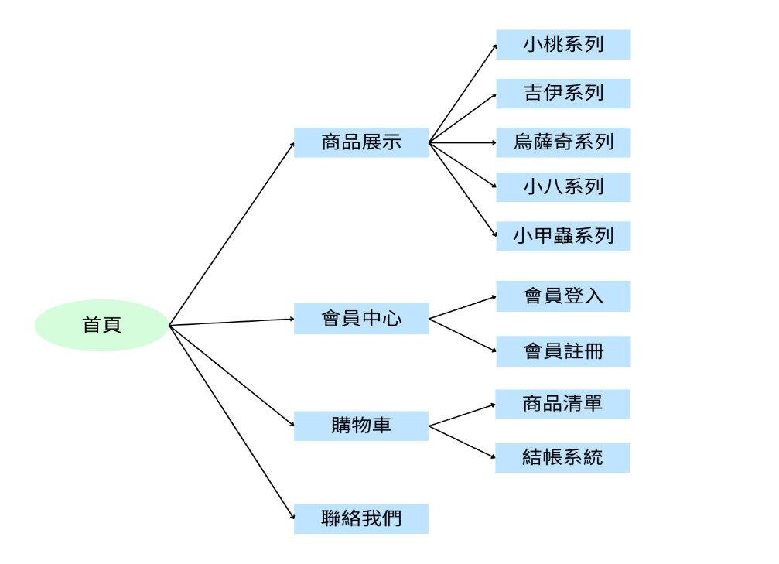

**五、網頁排版說明**

• 使用 Flexbox 實現響應式導航欄

• Grid 系統展示商品卡片

• 使用 CSS 動畫優化使用者體驗

• 媒體查詢實現響應式設計

**六、網站功能說明**

* **基本功能**

• 商品展示與分類

• 購物車管理

• 會員系統

• 搜尋功能

* **進階功能**

1. 會員系統：

* **登入驗證與狀態管理**
  + 表單驗證和登入處理
  + 登入狀態控制
  + 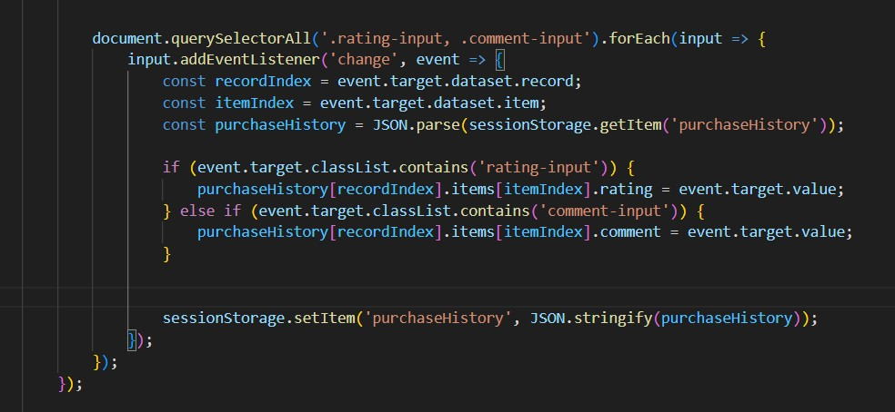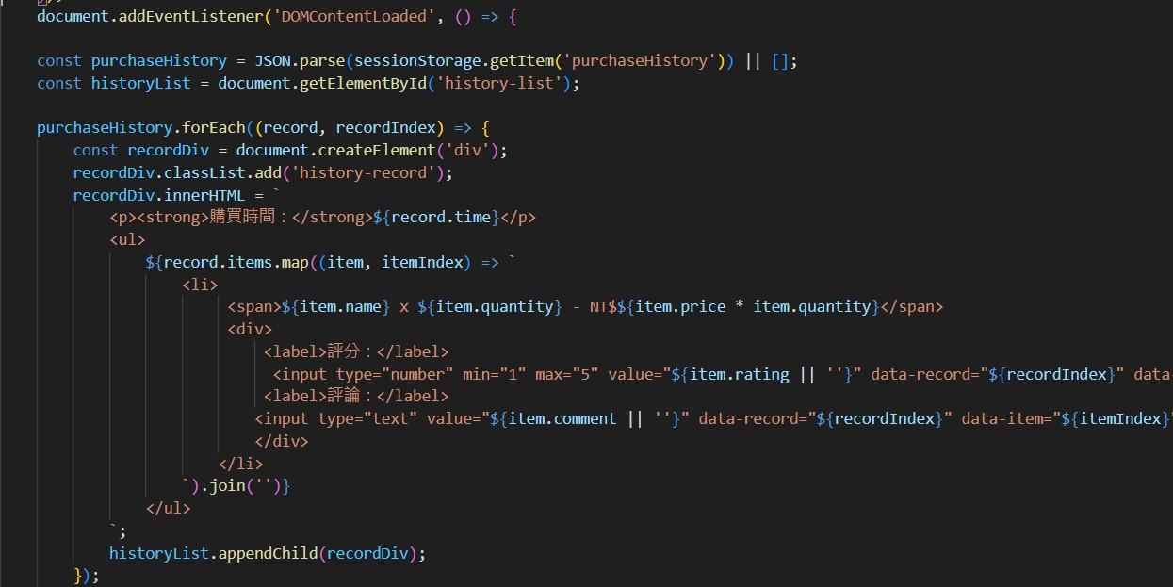登出功能
* **會員資料管理**
  + 資料編輯與儲存
  + 取消編輯復原
  + 登入狀態檢查
  + 介面控制

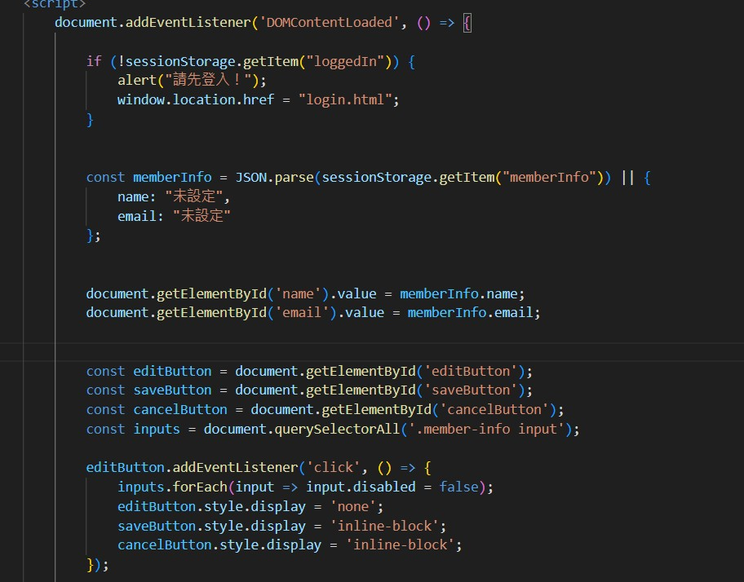

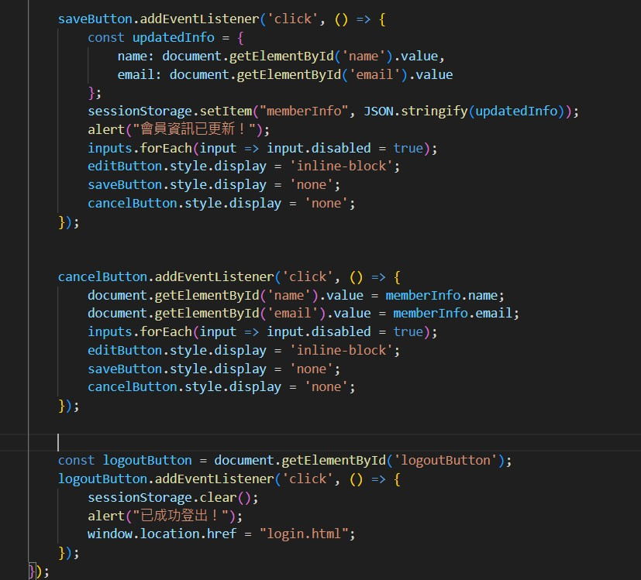

1. **問題與解決方案**

１.商品圖片載入效能

* 問題：大量商品圖片導致載入速度緩慢
* 解決：實施圖片懶加載，優化圖片大小

2.響應式設計斷點

* 問題：部分裝置顯示異常
* 解決：調整媒體查詢斷點，優化CSS Grid系統

3.會員登入狀態管理

* 問題：登入狀態無法跨頁面保持
* 解決：使用sessionStorage記錄登入狀態

1. **心得**

朱廷哲：

　　這個檔案的製作當中，出現了很多的問題，比如說我們一開始想不到檔案的模板要用哪些方法來製作，但當我們參考了大多數的電商網站，決定製作一份這個樣式的網站，在會員登入以及會員中心的部份我們幾乎是絞盡腦汁來製作，這對我們來說是一個很大的考驗，當完成這份網站時，我認為頗有成就感，也讓我學習到更多的關於網頁的製作及運行的模式，這讓我們對程式碼和相關的知識有了更進一步的理解，讓我們可以更好的學習到老師所指導的一切，這份專案對於我來說算是一份學以致用的結果。

吳英綸：

　　學期初聆聽關於這堂課的期末專案時因為還沒有實際著手過所以沒有特別的感覺，但在真正面臨製作這份檔案時已經真正意識到這份檔案的困難之處，第一個部分是關於雛形，要用html以及css把想像中的網站架設起來真的特別困難，像是會員登入的部分，按下會員登入按鈕後跳回主畫面的字樣要顯示已登入，這個部分我們想了特別的久，相對的花的時間也就特別的多，很常回過神來就發現已經過了好幾個小時。一直覺得自己對於這堂課的吸收能力為菜鳥等級，在這次的期末專案中也參考到很多的電商網站。在和組員經歷過這次的期末專案後特別覺得自己也進步了不只一些，也理解到我們平時所看到的網站背後的苦辛，藉由這次的專案也更深入地學習到這個學期以來的知識，也告訴自己其實只要多努力一點沒有甚麼事情是做不到的，也希望自己除了學以致用外未來可以變得更好。

潘彥辰：

　　在這次專案中，我負責網站主題定位、商品內容規劃及文書報告統整。選擇以吉伊卡哇為主題，原因是看到網路社團粉絲的購買力非常強烈。研究目標客群後發現，他們重視商品的收藏價值與角色特色，這成為規劃的核心方向。準備商品圖片與介紹時，我學會了產品展示的重要性，經歷了篩選圖片及查詢每樣商品尺寸及材質，學會精準傳遞商品特色與價值。從需求分析到功能實現的系統整理，為專案成功提供了保障。這次專案讓我深入理解電商運作，明白成功的電商平台需在商品展示、用戶體驗和後台管理間取得平衡。透過團隊協作，我們打造了美觀實用的購物平台，這次經驗大幅提升了我的專案管理能力，也為未來類似專案奠定了基礎。

1. **參考資料**

蝦皮商城：<https://shopee.tw/?uls_trackid=50gjm3mr01os&utm_campaign=-&utm_content=1----&utm_medium=affiliates&utm_source=an_16383460009&utm_term=bm65mhxp59jd&gad_source=1&gclid=Cj0KCQiA7NO7BhDsARIsADg_hIYl4NrCBvOpM1JMllIxiMmmiu0xJOUSamE9ljgogx17ufCz2ha60IsaApHWEALw_wcB>

吉伊卡哇官網：<https://chiikawamarket.jp/zh-hant>

Google搜尋